範例：
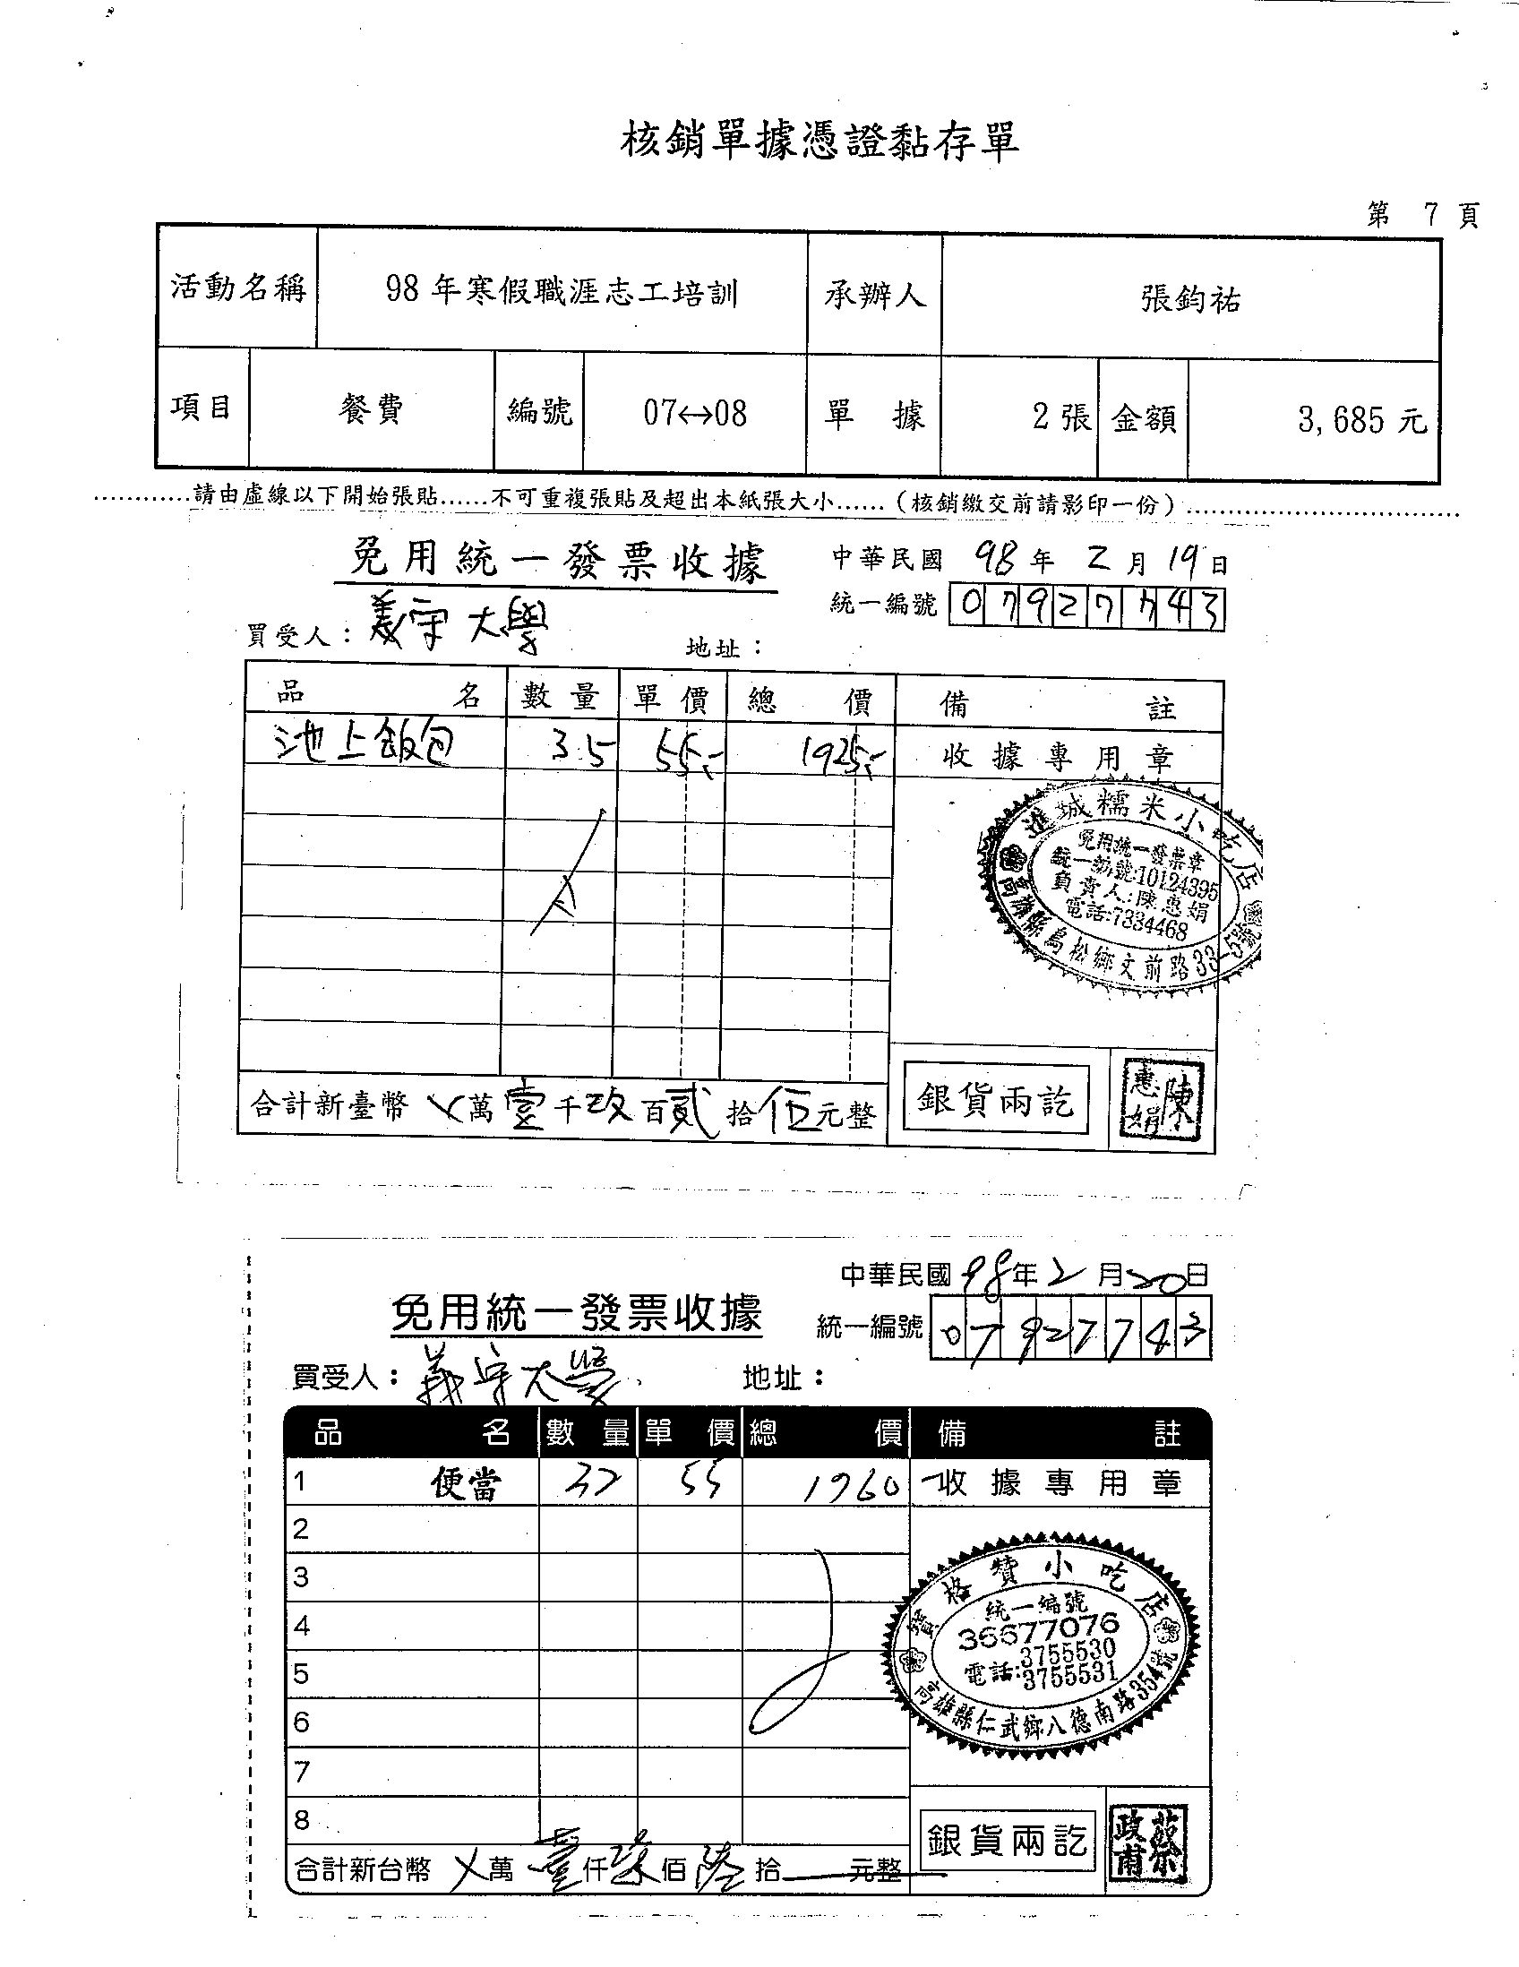

核銷單據憑證黏存單
第 頁
工作名稱 |  |  |  |  | 承辦人
項目 |  |  | 編號 | ↔ | 單 據 | ○ 張 | 金額 | ○○○元
…………請由虛線以下開始張貼……不可重複張貼及超出本紙張大小……（核銷繳交前請影印一份自存）……………………

